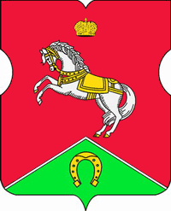
СОВЕТ ДЕПУТАТОВ
муниципального округа
КОНЬКОВО

РЕШЕНИЕ
31.01.2023 2/5
_________________№___________________

О проведении мероприятия, приуроченного к Дню защитника Отечества

В соответствии со статьями 6, 18 Устава муниципального округа Коньково
Советом депутатов принято решение:
1. Поручить аппарату Совета депутатов муниципального округа Коньково организовать мероприятие «Неделя мужества в Коньково», приуроченное к Дню защитника Отечества, за счет средств бюджета муниципального округа Коньково на 2023 год.
2. Разместить настоящее решение на официальном сайте муниципального округа Коньково в информационно-телекоммуникационной сети «Интернет».
3. Контроль за исполнением настоящего решения возложить на главу муниципального округа Коньково Белого А.А.

Глава муниципального округа Коньково А.А. Белый

